„ECO on the Fly“ – Neue Testlösung für Obsoleszenz
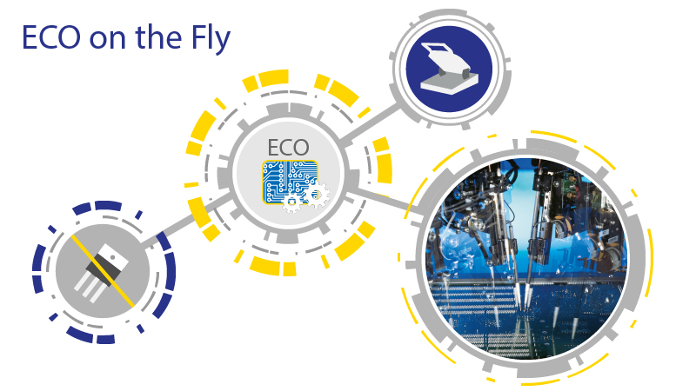

Digitaltest stellt mit „ECO on the Fly“ ein neuartiges Konzept vor, mit dem Obsoleszenz und Störungen in der Lieferkette von elektronischen Komponenten beim Testen abgefangen werden können.

Lieferkettenunterbrechungen, -stopps und Obsoleszenz verursachen vielen Elektronikherstellern und EMS-Dienstleistern große Probleme. Seit der anhaltenden COVID-19-Pandemie ist die weltweite Versorgungskette stark betroffen. Laut einer kürzlich durchgeführten Umfrage von „Dimensional Research and Supplyframe“ wurden 53 % der Produkteinführungen aufgrund von COVID-19 verzögert oder abgebrochen, 35 % mussten Produkte neu entwerfen, um nicht mehr verfügbare Komponenten zu ersetzen und 37 % gaben an, dass die Komponentenkosten gestiegen sind. Veränderung ist die einzige Konstante – daher braucht es eine Strategie, um flexibel auf diesen Wandel reagieren zu können.

Designänderungen von PCBs als notwendiges „Übel“
Designänderungen von elektronischen Baugruppen, sogenannte ECO’s (Engineering Change Orders) sind notwendig, wenn abgekündigte Komponenten ersetzt werden müssen und sich dadurch die Geometrie einer Baugruppe ändert. In diesem Zuge muss der Adapter und auch das zugehörige Testprogramm manuell verändert werden. Das ist fehleranfällig, zeitintensiv, kostenaufwendig und unterbricht die Produktion. Im schlimmsten Fall ist der Adapter gar nicht modifizierbar oder es muss ein neuer Adapter mit neuem Prüfprogramm erstellt oder bestellt werden, was zu noch längeren Ausfallzeiten und Kosten führt.
Wegen diesen vielen Bauteilengpässen handelt es sich auch meist nicht nur um eine elektronisch bestückte Leiterplatte, sondern um viele verschiedene mit jeweiligen Adaptern und Testprogrammen. Die Kosten hierfür steigen sehr schnell exponentiell in die Höhe!

Was ist hier die Alternative? Adapterlos Testen auf dem Flying Probe?
Das adapterlose Testen mit einem Condor Flying Probe wäre grundsätzlich eine mögliche Alternative, allerdings sind die Taktzeiten eines Nadelbett-Testsystems mit Adapter wesentlich kürzer. Gerade bei hohen Stückzahlen wäre das in einer Produktion undenkbar.

Was also kann man tun, wenn man mit ECOs Baugruppen ständig verändern muss, ohne viel Kosten in Adapter- und Testprogramm-Anpassungen zu investieren und dabei gleichzeitig die Taktzeiten so kurz wie nur möglich halten?
Mit „ECO on the Fly“ hat Digitaltest ein Verfahren entwickelt, das den Nadelbett-Test mit dem Flying Probe-Test vereint und mit dem C-LINK, die CAD/CAM Software von Digitaltest, das Delta der beiden Layout- und Stücklistenvarianten herausarbeitet. Mit den erzeugten Daten können die Adapter und Programme modifiziert- und die Platinen auf den Nadelbett-Testsystemen weiterhin getestet werden. Nur das Delta muss jetzt anschließend auf einem Condor Flying Probe noch getestet werden. Wenn es sich um Digitaltest-Testprogramme handelt, kann hier automatisch ein Prüfprogramm erstellt werden. Der Condor Flying Probe kontaktiert jetzt ausschließlich die Netze, die mit dem Nadelbett-Adapter nicht erreicht werden können. Die Testergebnisse werden dann ganz einfach per Barcode zusammengeführt, so dass die Leiterplatte oder der Nutzen eine komplette Fehleraussage bekommt.

Da C-LINK unabhängig von der Testsystem-Software anwendbar ist, kann diese Flying Probe-Station sowohl Inline als auch Stand-Alone eingerichtet- und auch für bestehende Adapter von anderen Nadelbett-Testsystemen auf dem Markt angewendet werden. Mit nur einer neuen Teststation, dem Condor Flying Probe, ist es nun möglich, alle ECOs zu bewältigen, die auf verschiedenen Baugruppen vorkommen. So kann man auch in der Zukunft flexibel und schnell auf Obsoleszenzen, Lieferkettenprobleme und Bauteilengpässe reagieren.

Über Digitaltest

Als starker Partner der Elektronikindustrie entwickelt und produziert Digitaltest
automatisierte Testsysteme (ATE) für elektronische Leiterplatten, Software für
die Automatisierung der Produktion und Qualitätsmanagement-Systeme.
Digitaltest steht für innovative Lösungen zur Optimierung des gesamten Herstellungsprozesses – als Schnittstelle zwischen CAD, den Testverfahren
und der Produktion selbst. Digitaltest bietet zusätzlich umfassenden Service
und Support, bis hin zum kompletten Outsourcing von Leiterplattentests
an Standorten weltweit.

40 Jahre Spitzentechnologie, Zuverlässigkeit und Werthaltigkeit in Sachen
automatisierte Testsysteme.

Sarah Boctor-Vauvert
Geschäftsführerin
E-Mail: sarah.boctor-vauvert@digitaltest.de
Telefon: +49 (7244) 96 40 - 24
Digitaltest GmbH
Lorenzstr. 3
76297 Stutensee

www.digitaltest.com

